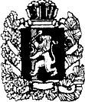

МИНИСТЕРСТВО ОБРАЗОВАНИЯ
КРАСНОЯРСКОГО КРАЯ

К. Маркса ул., д. 122, г. Красноярск, 660021
Телефон: (391) 211-93-10
Факс: (391) 221-28-26
mon@krao.ru
http://www.krao.ru
ОКОГУ 23280, ОКПО 79861099
ОГРН 1082468041611
ИНН/КПП 2460210378/246001001



На № _______________________________________
Руководителям
муниципальных органов управления образованием

О проведении Всероссийского конкурса
«Стиль жизни – здоровье! 2025»

Уважаемые руководители!

Министерство образования Красноярского края согласно письму Департамента государственной политики в сфере защиты прав детей Министерства просвещения Российской Федерации информирует
о проведении Всероссийского конкурса социальной рекламы в области формирования культуры здорового и безопасного образа жизни «Стиль жизни – здоровье! 2025» (далее – конкурс).
Цель конкурса – повышение эффективности профилактики аддиктивного поведения среди обучающихся образовательных организаций, внедрение современных форм и методов просвещения, обновление наглядно-методического инструментария профилактической деятельности
по формированию культуры здорового и безопасного образа жизни
и повышение воспитательного потенциала образовательных организаций.
Конкурс проводится по двум номинациям:
«Социальный видеоролик по пропаганде здорового и безопасного образа жизни, профилактике зависимого поведения обучающихся»;
«Наглядный раздаточный материал по пропаганде здорового
и безопасного образа жизни, профилактике зависимого поведения обучающихся» (буклет, плакат).
Целевой аудиторией конкурса являются обучающиеся образовательных организаций двух возрастных групп: 1 группа: 8-12 лет;
2 группа: 13-18 лет.
Проведение конкурса осуществляется в два заочных этапа:
I этап – региональный: с 24 сентября по 20 октября 2025 года.
Региональным оператором конкурса выступает КГАУ ДПО «Красноярский краевой институт развития образования» (далее – КК ИРО). Для участия
в региональном этапе необходимо до 20 октября 2025 года разместить подготовленные конкурсные материалы и документацию в специальном разделе на сайте КК ИРО «Дистанционное обучение Красноярья» dl.kipk.ru (https://dl.kipk.ru/course/section.php?id=11754);
II этап – федеральный: с 1ноября по 1 декабря 2025 года. Данный этап проводится Экспертным советом конкурса. К участию в федеральном этапе конкурса допускаются победители регионального этапа.
Условия участия и порядок проведения конкурса представлены
в Порядке проведения регионального этапа Всероссийского конкурса социальной рекламы в области формирования культуры здорового
и безопасного образа жизни обучающихся «Стиль жизни - здоровье! 2025»
Приложение: на 8 л. в 1 экз.

Заместитель министра |  |  | Т.А. Гридасова
 | 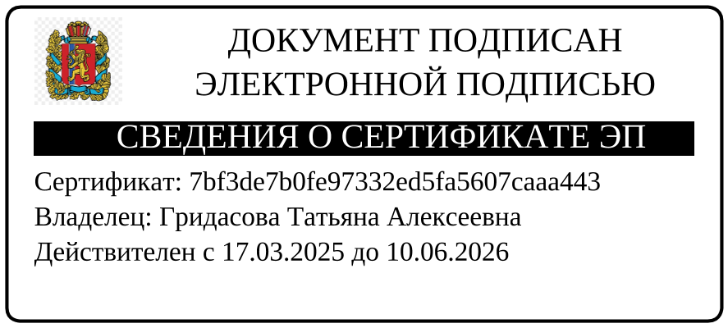

Качанова Анна Андреевна
+7 (391) 222 53 04

